Содержание работы с детьми

Исследования показывают, что для формирования у дошкольников представлений о ЗОЖ необходимо внедрение специальной педагогической технологии, включающей коррекционно-педагогическую и воспитательно-образовательную работу с детьми, организацию специальных методических мероприятий для педагогов и просветительскую деятельность для родителей.

Особенностью предлагаемой технологии является работа с детьми по формированию когнитивного и поведенческого компонентов представлений о ЗОЖ. Содержание каждого блока работы с дошкольниками представлено на рисунке 1.
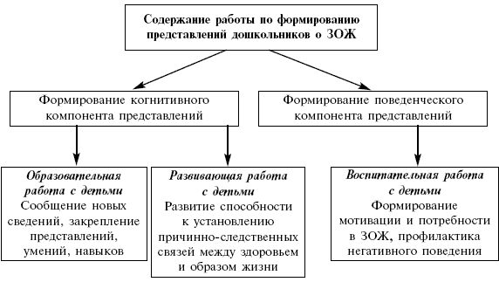
Рис. 1.

Предлагаемая педагогическая технология опирается на следующие общедидактические принципы:

• Принцип научности и достоверности – содержание сведений, предлагаемых дошкольникам, должно быть основано на научных фактах, личном опыте и чувственных ощущениях детей.

• Принцип доступности – предъявляемая информация адаптирована к восприятию дошкольников.

• Принцип наглядности и занимательности – образовательный материал должен вызывать у детей интерес и эмоциональный отклик.

• Принцип природосообразности – формы и методы формирования представлений о ЗОЖ у дошкольников определены на основе целостного психолого-педагогического знания о ребенке, особенностях развития его познавательной деятельности.

• Принцип индивидуально-дифференцированного подхода – педагогический процесс ориентирован на индивидуальные и типологические особенности личностного и познавательного развития каждого ребенка и группы в целом.

• Принцип комплексного и интегративного подхода – формирование представлений о ЗОЖ осуществляется через различные виды деятельности детей в системе воспитательного и образовательного процессов, предполагается использование различных видов и форм работы с детьми, педагогами и родителями, завершенность каждого вида работы и мониторинг результатов.

• Принцип активности и сознательности – формирование субъективной активности ребенка в плане осознания воздействия различных факторов на здоровье и необходимости поведения, направленного на укрепление здоровья.

Работа с педагогами

Для повышения уровня знаний педагогов о здоровье и ЗОЖ в методическом кабинете детского сада создают подборку книг и материалов по санитарно-гигиеническому, экологическому, социальному, педагогическому аспектам ЗОЖ.

Работа с педагогическим коллективом детского сада с целью повышения уровня знаний о ЗОЖ, педагогического мастерства, апробации методов и приемов формирования представлений о ЗОЖ у дошкольников предполагает реализацию специальных мероприятий: изучение литературы о ЗОЖ, консультации, открытые занятия, семинары, производственные совещания, педсоветы. Например, для систематизации знаний педагогов о ЗОЖ проводят консультации «Что такое здоровый образ жизни», «Представления дошкольников о здоровье и здоровом образе жизни», «Особенности формирования здорового образа жизни в большом городе», «Организация здоровьесберегающего пространства», «Психологический комфорт в детском саду и дома» и др.

Обмену информацией между педагогами, поиску группового соглашения в виде общего мнения или решения, а также активизации работы педагогов с родителями способствуют проблемные семинары «Компьютер и телевизор – друзья или враги», «Игрушка с точки зрения здоровья ребенка» (по адаптированной методике В.М. Гузеева).

План работы с педагогами в течение учебного года представлен в Приложении 1. Рекомендованная методическая литература для педагогов представлена в Приложении 12.

Работа с родителями

Важным условием эффективной воспитательно-образовательной работы с целью повышения уровня знаний родителей о ЗОЖ, обучения методам и приемам формирования представлений детей о ЗОЖ, вовлечения в досуговые и оздоровительные мероприятия детского сада является реализация специальных мероприятий: изучение представлений родителей о ЗОЖ, консультации, практические занятия, наглядная агитация, открытые Дни здоровья.

Например, во время открытого Дня здоровья родители могут познакомиться с работой педагогического коллектива в данном направлении. В эти дни все желающие имеют возможность посетить занятия, понаблюдать за организацией игровой деятельности, принять участие в совместной деятельности детей и взрослых, получить консультации педиатра, психолога и других специалистов детского сада, принять участие в конкурсе рисунков, понаблюдать за своими детьми во время праздника.

Для обучения родителей способам организации совместной деятельности детей и взрослых предусмотрено знакомство родителей с различными методическими приемами и особенностями педагогического воздействия на ребенка; организация и проведение специальных практических занятий для родителей: «Играем вместе с ребенком», «Читаем детям о здоровье», «Наблюдения и опыты с целью формирования представлений о здоровом образе жизни». В ходе этих занятий в качестве наглядного материала могут быть использованы видеозаписи – наблюдения за разнообразной деятельностью дошкольников в детском саду.

Развитию представлений родителей о месте специально организованного активного отдыха в структуре ЗОЖ, а также делового сотрудничества педагогов и родителей, совместной работы взрослых с детьми способствует вовлечение родителей в досуговые и оздоровительные мероприятия детского сада – подготовку и проведение праздников, досугов, выставок, спортивных соревнований, театрализованных представлений. План работы с родителями представлен в Приложении 2.

